**UNIVERSIDAD TECNOLÓGICA NACIONAL**

**Facultad Regional Resistencia**



**Ingeniería en Sistemas de Información**

**Sistemas de Gestión**

***análisis inicial de una empresa***



**Equipo Swat:**

* Benitez Peressi Gonzalo Facundo.
* Bertoncini, Federico.
* Esperguin, Enzo.
* Silva, Otto.
* Sponton, Luciano.

Según los escenarios designados en la clase anterior, realizar las actividades que se mencionan a continuación:

1. Realizar el análisis del macro entorno utilizando PESTA o las 5 fuerzas de Porter

2. Realizar el análisis interno, a partir de la identificación de Fortalezas y Debilidades, al menos 2 o 3 de cada uno.

3. De acuerdo, a lo identificado en el punto 1 y 2, utilizar la herramienta CAME para establecer 2 acciones o estrategias.

4. Definir la tipología del entorno. Justificar la respuesta.

**1. Realizar el análisis del macro entorno utilizando PESTA o las 5 fuerzas de Porter**

Se trató de ser lo más objetivo posible para identificar hechos actuales e hipótesis a futuro que más probabilidades tienen de suceder según nuestra opinión y/o información leída.

|  |  |  |  |  |  |  |
| --- | --- | --- | --- | --- | --- | --- |
| Factor | | Detalle | Corto plazo (1-3 año) | Mediano plazo (de 4 a 9 años) | Largo plazo (más de 10 años) | Resultado |
| POLÍTICO | Gobierno  Actual | El programa de gobierno actual se adecúa a las necesidades y expectativas de la empresa. | x |  |  | Negativo |
| Tratados comerciales | Se planea la firma de un tratado comercial con la Unión Europea |  | x |  | Muy Positivo |
| Cambio de gobierno | La brecha entre el dólar pagada a las exportaciones se aproxima al dólar blue. |  | x |  | Muy positivo |
| ECONÓMICO | Aumento en la tasa de interés | Los préstamos a pagar o por realizar se hacen más difíciles por el incremento de la tasa de interés. | x |  |  | Negativo |
| Divisas | La liquidación de las exportaciones al tipo de cambio por lo oficial es baja | x |  |  | Negativo |
| Salarios | Los salarios de los trabajadores medidos en dólares son bajos | x |  |  | Muy Positivo |
| SOCIAL | Nuevas Generaciones | Dificultad para encontrar profesionales que trabajen en el campo | x |  |  | Muy Negativo |
| Bajo ingresos | Caída en el nivel de ingreso de la población (salarios vs inflación) ergo menos ventas de trufas en el mercado local. | x |  |  | Negativo |
| Retención del Talento | Competencia de los mercados de trufas de Australia y Chile por RRHH especializados y con experiencia. |  | x |  | Negativo |
| TECNOLÓGICO | Radar de detección. | la tecnología de  Ground Penetrating Radar ha madurado lo suficiente para reemplazar a los perros. |  | x |  | Muy positivo |
| Instalaciones nuevas | Por las crecientes plantaciones, se construyen nuevas instalaciones para conservar las trufas recolectadas. |  | x |  | Positivo |
| AMBIENTAL | Impacto ambiental | Pérdida de ecosistemas autóctonos por la plantación de especies aptas para el cultivo de trufas. |  | x |  | Negativo |
| Protestas ambientales | La pérdida de ecosistemas afecta el humor social y consideran a la actividad nociva. |  |  | x | Negativo |
| Forestación | Nuevos árboles son plantados | x |  |  | Positivo |
| Incendios forestales | Los cientos de hectáreas de árboles tienen riesgo de sufrir graves incendios. |  |  | x | Muy Negativo |

**2. Analisis Interno ( Fortalezas y Debilidades )**

|  |  |  |
| --- | --- | --- |
| ******** | Análisis Interno | Identifica o se plantea hipótesis fundamentadas (siguiendo el escenario) |
| Negativos | **Debilidades** | **Factores negativas** |
| Son aquellos factores que provocan una posición desfavorable frente a la competencia.  Ej: recursos de los que se carece, habilidades que no se poseen, actividades que no se desarrollan positivamente | -Estimación errónea en el rendimiento por hectárea.  -Falta del personal especializado y con experiencia (entrenadores de perros, cosechadores,inoculadores, conservadores de trufas) en el mercado local para satisfacer los planes de expansión. |
| Positivos | **Fortalezas** | **Capacidades positivas** |
| Son las capacidades especiales con que cuenta la empresa, y que le permiten tener una posición privilegiada frente a la competencia.  Ej: Recursos que se controlan, capacidades y habilidades que se poseen, actividades que se desarrollan positivamente,etc | -Son líderes en mercado local de trufas ( pioneros y en cantidad producida)  -Asociación con INTI para mejorar sus procesos (conservación y envasado)  -Asociación con INTA y expertos extranjeros para mejorar sus procesos (identificación de terrenos aptos y inoculación de “semillas” ) |

|  |  |  |
| --- | --- | --- |
| ******** | Análisis Externo | Identifica o se plantea hipótesis fundamentadas (siguiendo el escenario) |
| Positivo | **Oportunidad** | **Capacidades positivas** |
|  | -Tendencia europea en el consumo de trufas en la alta cocina |
| Negativo | **Amenaza** | **Factores negativos** |
|  |  |

Lectura adicional para identificar debilidades/fortalezas que pueden afectar razonablemente a la empresa.

<https://www.redagricola.com/cl/trufa-cultivo-peor-rendimiento-hectarea-los-mas-rentables/>

<https://zaguan.unizar.es/record/106285/files/TESIS-2021-204.pdf>

<https://www.elfederal.com.ar/diamante-negro/>

<https://micofora.com/radar-para-deteccion-de-trufas-en-el-suelo/>

**3- De acuerdo, a lo identificado en el punto 1 y 2, utilizar la herramienta CAME para establecer 2 acciones o estrategias.**

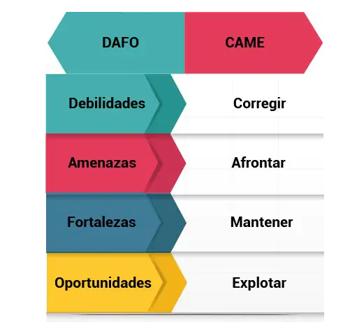

|  |  |  |
| --- | --- | --- |
| Factor | Acción | Descripción de estrategia |
| Debilidades  -Falta del personal especializado y con experiencia (entrenadores de perros, cosechadores,inoculadores, conservadores de trufas) en el mercado local. | Corregir | **Estrategia 1:** Subvencionar becas de investigación a graduados o becas de estudio a estudiantes en centros de investigación INTI/INTA o carreras afines a las áreas afines a los campos de interés de la empresa para la capacitación del futuro personal. |
| Amenazas | Afrontar |  |
| Fortalezas   * Son líderes en mercado local de trufas ( pioneros y en cantidad producida) * Asociación con INTI para mejorar sus procesos (conservación y envasado) * Asociación con INTA y expertos extranjeros para mejorar sus procesos (identificación de terrenos aptos y inoculación de “semillas” ) | Mantener | **Estrategia 2:** Apuntalar el plan de expansión planificado por medio de asesoramiento de expertos del INTI/INTA en selección de terrenos, inoculación, técnicas de cultivo, control de plagas y conservación de trufas. |
| Oportunidades | Explotar |  |

**4. Definir la tipología del entorno. Justificar la respuesta.**

Podemos decir que nuestra empresa tiene una tipología más cercana a un entorno estable.

Justificación:

Cómo fueron pioneros y esto los convirtió en líderes del mercado local, eso le da gran poder sobre la competencia (que recién está comenzando). Si bien existe competencia internacional fuerte consideramos que cómo la demanda es mayor a la oferta no existe una gran hostilidad. Razón por la cual colocamos al entorno con característica de munificente.

A nivel de complejidad consideramos que debido a que Argentina tiene excelentes profesionales dedicados a la agricultura, la complejidad y comprensibilidad de las actividades clave de la empresa son relativamente simples. La única complejidad que puede existir en la actividad, está dada por la novedad que tiene esta actividad en Argentina, cuestión que consideramos que por la calidad de sus recursos humanos va a superar rápidamente.

A nivel de Diversidad consideramos que cómo solo existe un producto a producir (trufas), el cual se cultiva en un área específica, a un mercado (europeo principalmente), consideramos que este entorno tiene una característica de integrado.

Por último y el factor que nos separa de un entorno estable es la característica de dinamicidad que apunta fuertemente hacia lo dinámico principalmente por la inestabilidad de la economía, impositivas, sindicales y políticas.

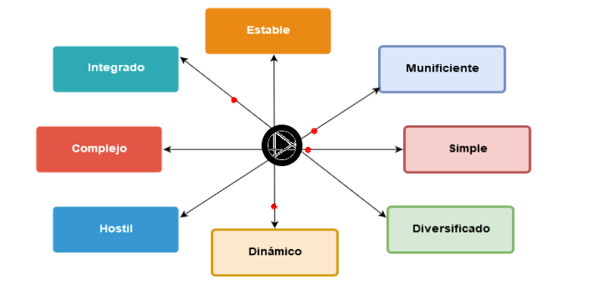

FODA/CMI

REALIZAR DOS INDICADORES USANDO FODA + CMI

Nuestro FODA tiene un análisis interno ergo tenemos que sacar de ahí una perspectiva interna.

No tenemos analizado un análisis externo hecho en FODA nos inspiramos en análisis PESTA.

* O: óptimo
* T: tolerable
* D: deficiente

|  |  |  |  |  |  |  |  |  |  |  |
| --- | --- | --- | --- | --- | --- | --- | --- | --- | --- | --- |
| Perspectiva | Objetivo | Indicador | Unidad de medida | Objetivo | Frecuencia de medición | O | T | D | Resultado | Responsable |
| Procesos | Minimizar margen de error de estimaciones de rendimiento por hectárea | Promedio de trufas por árbol | kg de trufa/árbol | 15% | Anual | 15% | 20% | 25% |  | Jefe de recolección |
| Financiera | Garantizar capital para la expansión de la producción a Europa | Incremento del capital | Porcentaje | 40% | Anual | 40% | 25% | 20% |  | Gerente financiero |